Project Work n. 2

NOME E COGNOME Mariarita Barisione

SCUOLA DI APPARTENENZA Scuola dell’Infanzia Hansel e Gretel – I.C. RIVALTA TETTI FRANCESI

Realizzare un progetto concreto su un Percorso di Autonomia per un bambino con disabilità intellettiva di 5 anni, seguendo questa traccia:

1. Presentare un bambino/a, omettendo i riferimenti individuali che possono fare risalire a persone o luoghi, la sua patologia, descrivere le sue difficoltà motorie, le sue abilità motorie e le sue potenzialità. Descrivere i suoi interesse e le sue capacità relazionali, descrivere come il bambino/a è inserito nel gruppo classe e come i compagni si relazionano con lui/lei. Descrivere la sua situazione familiare e come ed una breve valutazione iniziale sul suo apprendimento cognitivo generale.

F. ha quasi 5 anni, è molto legato nei movimenti, quasi “robotico”, inizia a riprodurre i movimenti copiandoli da un adulto di riferimento, ma sono ancora grossolani e le sue capacità motorie si riferiscono ad un’età cronologica precedente di due anni. In questo periodo F. si è “innamorato” del personaggio di Hulk: vuole vestire sempre di verde, ne imita la postura, chiede all’adulto di riprodurre attraverso il disegno dei piccoli Hulk da colorare e prova lui stesso a disegnarli. Ha grosse difficoltà a relazionarsi con il gruppo sezione, ci riesce meglio con gli adulti di riferimento. Se trascinato dal gruppo dei pari in un gioco ci resta per un po’ ma poi si allontana, va meglio se a guidare il gioco c’è una figura adulta. Il bambino, figlio unico di una famiglia non giovanissima viene descritto dai familiari come un piccolo despota, mentre a scuola non compaiono gli atteggiamenti descritti dai genitori.

1. Presentare la migliore strategia possibile per una efficacia rilevante che può avere l’educazione motoria sull’acquisizione dell’autonomia del bambino/a preso in esame;

Per F. è necessari proporre dei percorsi motori atti a sviluppare maggiormente le abilità motorie di base, soprattutto quelle in cui è ancora parecchio deficitario: il salto, la corsa coordinata, … All’interno della scuola sono già presenti degli interventi di tipo motorio offerti sia da personale esterno (ad esempio 1, 2 calcia della FiGC in collaborazione con Sport di classe), sia da personale interno che si è formato negli anni (ad esempio, attraverso i corsi di Joy of moving). A questo si aggiungerà un ciclo di 8 incontri di YAP per implementare, ancora una volta, le capacità motorie di base insieme al piacere di giocare in un’ottica altamente inclusiva.

1. Riportare un esempio di percorso motorio, integrato sia con stazioni relative a piccole attività che mirino allo sviluppo delle autonomie personali e relazionali, sia con piccole attività che riguardano il benessere e la salute dei bambini. Riportare la descrizione del percorso a stazioni e le sue modalità esecutive, analizzando con chiarezza gli obiettivi e le finalità di ciascuna stazione;

PREATLETICA: percorso di preatletica rivolto ai 31 bambini di 5 anni della scuola, fra cui F., composto da **3 STAZIONI DA 10’ L’UNA (10 BAMBINI A STAZIONE)**. Ogni stazione rappresenta una disciplina dell’atletica, nonché un’abilita motoria di base: la corsa, il salto, il lancio.

1. (**CORSA) ATTRAVERSA IL FIUME**: Delimitare un’area in mezzo al campo in cui c’è un fiume (delimitato da due strisce di cinesini, una di inizio fiume e una di fine fiume). I bambini partono tutti da un lato corto del campo. L’obbiettivo è arrivare a fondo campo prima dello scadere del tempo che viene contato dalla maestra (ad esempio si parte con 10 secondi e si va ad diminuire).

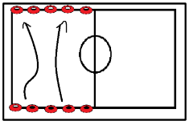

Variante 1: variare il modo di attraversare il fiume:

* Acqua bassa: correndo
* Fangoso: skip ginocchia alte
* Con piranha: corsa calciata
* Con granchi: galoppo laterale
* A nuoto: corsa + muovere le braccia
* Con i gamberi: corsa all’indietro
* Liane che spuntano dagli alberi: corsa saltata (stile Heidi), con i bambini che cercano di alzare le braccia per afferrare le immaginarie liane.

Variante 2: La maestra impersona il coccodrillo e, con tubo di spugna in mano, cerca di colpire i bambini che attraversano il fiume. Chi viene toccato mentre attraversa il fiume quando arriva sull’altra sponda, prima di ripartire, deve aprire-chiudere le gambe per 3 volte.

1. **(SALTO) PERCORSO SALTERINO**: 1⁄4 di campo. Due squadre con due percorsi diversi davanti. Terminato il percorso devono tornare indietro di corsa per dare il 5 al bambino successivo. Dopo 4’ invertire le squadre che proveranno a fare il percorso diverso. Dopo una prima fase individuale è possibile, ad esempio, provare a svolgere lo stesso percorso divisi in coppie.

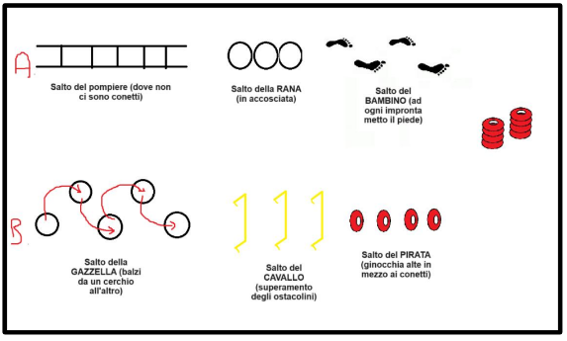

1. **(LANCIO) LANCIA CHE TI PASSA!** Una fila un’unica squadra, alcuni vortex a disposizione, 3 funicelle a terra. I bambini sono divisi in coppie: uno lancia ed il compagno va a recuperare il vortex verificando quale delle tre linee è stata superata, al giro successivo si invertono i ruoli.
2. Costruisci una procedura di monitoraggio per valutare gli effetti apportati dal progetto in termini di apertura al territorio con particolare riferimento alla rete dei sostegni e i possibili scenari evolutivi;

Questa esperienza all’interno del plesso Hansel e Gretel potrebbe aprire delle opportunità collaborative con un’associazione del territorio (A.S.D. O.A.S.I. Laura Vicuna) già sensibile alle tematiche della disabilità (sono già presenti dei percorsi di gioco-sport incentrati sul multisport ed esiste una squadra di baskin).

1. Riportare le vostre conclusioni, un breve riepilogo del lavoro fatto, elencando i punti chiave, deboli e forti della vostra proposta.

Quella evidenziata sopra è una proposta di una singola lezione, di un progetto più ampio che si snoderà all’interno di tutto l’anno scolastico. I punti chiave sono quelli già elencati sopra: apprendimento attraverso il movimento, capacità delle attività di gioco-sport proposte non solo di aumentare le capacità relative alle abilità motorie di base, ma di aumentare anche le occasioni di scambio e quindi di esperienze di socializzazione e di collaborazione.